Муниципальное казенное дошкольное образовательное учреждение
«Центр развития ребенка детский - сад №12»
г. Избербаш Республика Дагестан Ул. Буйнакского, №112 Учредитель: Управление образованием г.
Избербаш Тел.2-69-38,E-mail : mkdoy12@bk.ru ОГРН1070548000786 ИНН0548113642 КПП054801001
Приказ
от 09.07.2020 г. №28-ОД
О мероприятиях по реализации регионального проекта «Успех каждого ребенка» национального проекта «Образование»
На основании приказа Управления образования г. Избербаша РД от 09.07.2020г. «О мероприятиях по реализации регионального проекта «Успех каждого ребенка» национального проекта «Образование»» №116-П, в целях реализации регионального проекта «Успех каждого ребенка» национального проекта «Образование» в МКДОУ «ЦРР-Детский сад №12»,
ПРИКАЗЫВАЮ:
1. Воспитателям старшей группы Билаловой.Х.М, Гончаровой.Т.Ю.
- обеспечить корректную регистрацию детей в возрасте от 5 лет в «Навигаторе дополнительного образования»;
2. Воспитателю (старшей группы) Насруллаевой.М.А. подготовить нормативную документацию в соответствии с распоряжением Правительства Республики Дагестан от 29.06.2019 г. № 209-р «О внедрении системы персонифицированного финансирования дополнительного образования детей в Республике Дагестан» - поощрить рабочую группу по реализацию проекта «Успех каждого ребенка» за счет фонда стимулирующих доплат.
3. Контроль за исполнением данного приказа оставляю за собой

Заведующий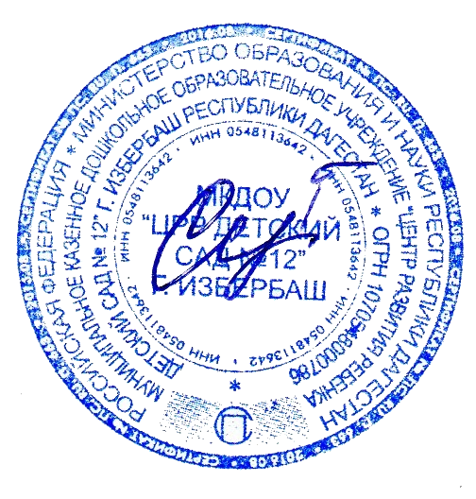 Сулейманова.Х.А.

